«Sjåføren og vitnet» – skriveramme
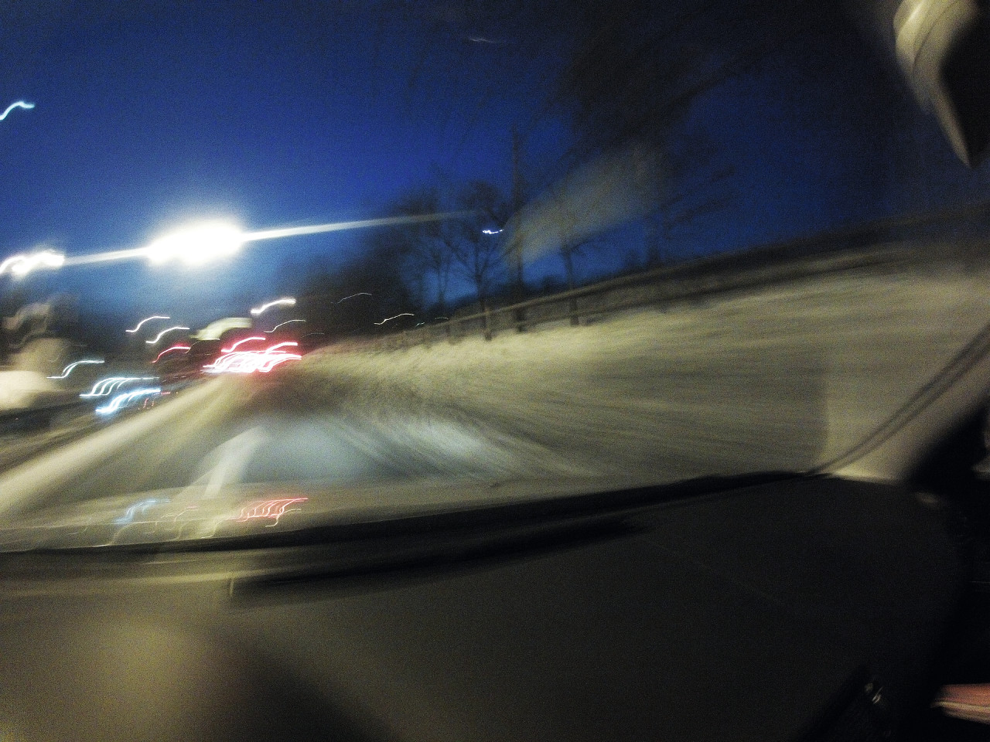
Novella er skrevet av Paco Abel (pseudonym) og står på s. 184 i Signatur 1.

© Eli Berge/Fotofil
______________________________________________________________________________________________________
Innledning
Hvem har skrevet novella? Når og hvor ble den utgitt?

Novella «Sjåføren og vitnet» er skrevet av ...
Den ble utgitt ...
______________________________________________________________________________________________________
Hoveddel
Fortell kort hva novella handler om, med dine egne ord.

Novella handler om ...

Forklar hvem som er de viktigste personene i novella:

Jeg mener hovedpersonen er ...
__________________________________________________________________________________________________________
Synsvinkelen: Med hvem sine øyne ser vi det som skjer i novella? Hva slags inntrykk får du av personene?

Fortelleren er ...
Han virker …
Men mesteparten av handlingen kommer fram gjennom samtalen mellom de to ...
Jeg tror jeg-personen blir fascinert av sjåføren fordi ....
______________________________________________________________________________________________________
En novelle bygger seg opp mot en spenningstopp. Hva er det som gjør at spenningen bygger seg opp her? Forklar hva du mener er det mest spennende stedet i novella.

Spenningstoppen i novella mener jeg er når ...

______________________________________________________________________________________________________
Mange noveller har et vendepunkt, det er når utviklingen i novella tar en ny retning. Hva mener du er vendepunktet i denne novella?

Handlingen i novella tar en ny retning når ...
______________________________________________________________________________________________________
I noen noveller er det en sammenheng mellom innledningen og avslutningen av novella. Sammenlign innledningen og avslutningen her.

Novella begynner med ...
På slutten …
Tittelen er også …
__________________________________________________________________________________________________________
Novella har likhetstrekk med science fiction-fortellinger eller konspirasjonsteorier. Pek på ting som gjør den slik.

Selve historien til sjåføren er …
Det at sjåføren og katapultsetet forsvinner etter ...
Sjøfåren er skrevet med stor S, og jeg-personen kaller seg «Vitnet». Det gjør at …
__________________________________________________________________________________________________________
Hva kan være temaet i novella? Velg et av forslagene under og begrunn valget ditt.

Jeg tror temaet i novella er frykten for at noen bestemmer over oss uten at vi vet hvorfor eller hvem det er fordi ...
Jeg tror temaet kan være å føle at verden eller virkeligheten er noe annet enn det vi tror fordi. ..
Jeg tror temaet er at man kan føle seg fremmed i verden fordi...
Jeg mener at temaet er at det kan være farlig å fantasere ....
Jeg mener at temaet er.....
__________________________________________________________________________________________________________
Avslutning
Likte du novella?

Jeg likte novella fordi ....
Jeg likte ikke novella fordi ....

